SDC Šumaváček

Vás zve na 2nd Advanced Party
v Táboře.

Tábor 17.-19.6.2016

Caller: David “Medvěd“ Dvořák
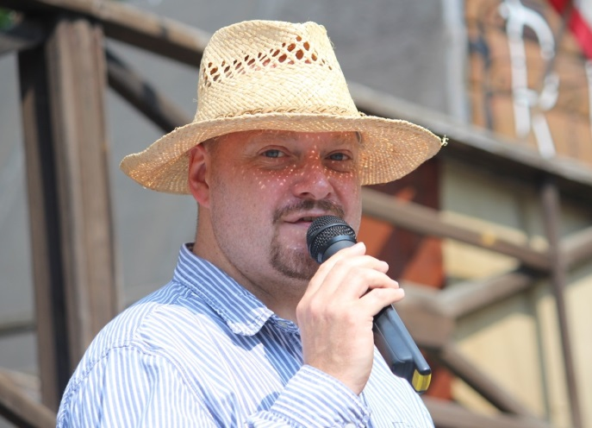

Milí tanečníci square dance!

Rádi bychom Vás opět pozvali do Tábora na tři dny plné tancování A1 a A2. Komu je tato akce určena tentokrát? Level A1 těm, kteří ho již tancují. Level A2 těm, kteří již všechny figury znají, mají je lehce prochozené, ale potřebují je důkladně procvičit z nejrůznějších pozic.

Prosím, věnujte pozornost řádkám na dalších stranách, hlavně nutnosti předregistrace – kdo se předregistruje, má badge výrazně levnější.

Šťastnou cestu do Tábora přeje a na setkání na tanečním parketu se těší Míra Procházka.

Vše se bude odehrávat v prostorách 6. Základní školy na Pražském sídlišti, Zborovská ulice. Protože neočekáváme příliš velký počet tanečníků, bude se tančit v jedné třídě.
Prosím, vezměte si obuv, která nebarví podlahu. Děkujeme!

UBYTOVÁNÍ :
K dispozici jsou třídy základní školy. Vezměte si vlastní spací pytle a karimatky. Nezapomeňte si přezůvky. Přenocování je zdarma.

Už Vás nebaví tahat s sebou spacák, dáte přednost postýlce? Můžete si sami zajistit lepší ubytování. Hned naproti škole je hotel Zimní stadion s komfortními pokojíčky, případně s ubytovnou méně komfortní, o to levnější. Aktuální informace o cenách najdete na webových stránkách: http://www.tzmt.cz/zimni-stadion.php .

Ve škole jsou k dispozici sprchy, ale jsou společné. Jejich použití tedy bude odděleno časovým rozpisem, aby bylo zřejmé, kdy jsou pro dámy a kdy pro pány. Přes den však jejich použití bude omezené, protože šatny u sprch využívají sportovci z tělocvičen.

A co za to?

Za 16 hodin tancování úplný pakatel. Navíc kdo se přihlásí dopředu, získá docela výraznou slevu. Kdo se přihlásí ještě víc dopředu, získá slevu ještě větší. Možná to někomu může přijít zvláštní, ale na dětských country tanečních akcích tento model funguje skvěle. A pořadatel alespoň ví, na čem je a s kolika tanečníky může počítat. Tato akce se uskuteční, pokud se přihlásí alespoň dvanáct tanečníků. Pokud se nenaplní A2, pak by se tančila pouze A1. Proto prosím, hlaste se emailem na adresu: prochna@centrum.cz, rekapitulace přihlášených se bude objevovat na www.sumavacek.cz (zveřejněno bude pouze křestní jméno, klub a level (levely), které chce dotyčný tančit.

V registračním emailu uveďte:

Jméno a příjmení (uveřejněno bude jen křestní jméno)

Klub

Level, který chcete tančit tedy A1 nebo A2 nebo OBA levely

Věřím, že tuto nezbytnost pochopíte. Pokud po uzávěrce 3. června nebude dostatečný počet předregistrovaných účastníků alespoň na jeden z levelů, bude akce zrušena.

Základní cena pro ty, kteří se přihlásí až po druhé uzávěrce přihlášek, činí 390,- Kč.

Kdo se stihne zaregistrovat nejpozději dva týdny předem, tedy pošle email do 3. června, získá 80,- Kč slevu, čili bude platit pouze 310,- Kč.

A kdo se zaregistruje čtyři týdny předem, tedy ozve se nejpozději 20. května, získá slevu dalších 70,- Kč, čili zaplatí pouze 240,- Kč.

POZOR !! Pojištění si zjednává každý účastník či klub sám a na své náklady. Organizátor nenese jakoukoli odpovědnost za účastníky, za jejich chování a případné následky jejich chování.

Kontaktní adresa : Square Dance Club Šumaváček, Spolek
382 76 Loučovice 276
mob. 604824110
e-mail prochna@centrum.cz

P R O G R A M

Pátek

16.00 - … Registrace
18.00 – 19.00 A1
19.00 – 20.00 A2
20.00 – 21.00 A1
21.00 – 22.00 A2
22.00 – 24.00 Afterparty v hale

Sobota
9.00 – 10.30 A1
10.30 – 12.00 A2
12.00 – 14.00 Oběd a jiné radovánky
14.00 – 15.00 A1
15.00 – 16.00 A2
16.00 – 17.00 A1
17.00 – 18.00 A2
18.00 – 20.00 Večeře a podobně
20.00 – 22.00 A1, A1, A2
22.00 – 24.00 Afterparty v hale

Neděle

9.00 – 10.00 A2
10.00 – 11.30 A1
Drobné změny programu jsou možné.

